第一题：0-13为数字引脚，A1-A5为模拟引脚。

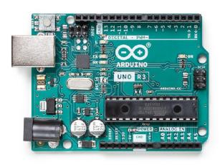

模拟引脚

数字引脚

第二题：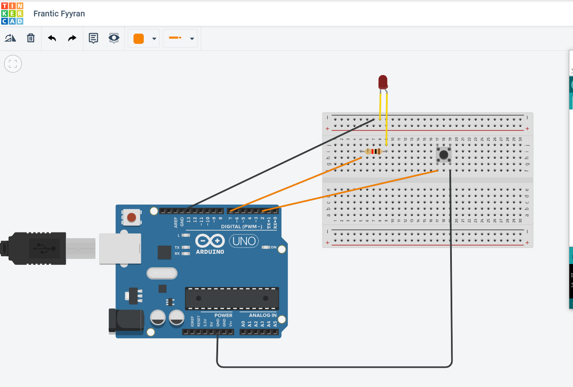

int buttonPin=2;

int ledPin=7;

void setup()

{

pinMode(ledPin,OUTPUT);

pinMode(buttonPin,INPUT);

}

void loop()

{

if(digitalRead(buttonPin)==LOW){

digitalWrite(ledPin,HIGH);

}

else{

digitalWrite(ledPin,LOW);

}

}